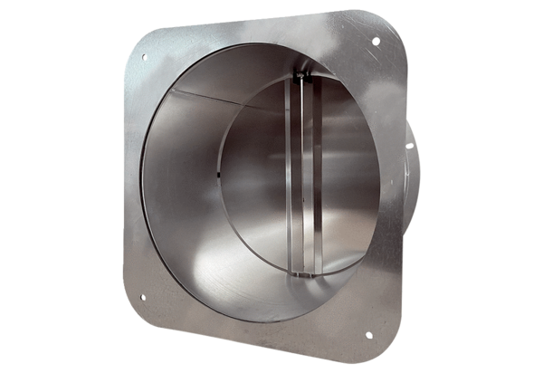Žaluzina za cijev VKRI 63-75-80Jedinica za pakiranje: 1 komAsortiman: C
Broj artikla: 0073.0031Proizvođač: MAICO

